**Конспект НОД в области коммуникации и познания в средней группе**

**« ЁЖ»**

**Программное содержание:**

- формировать навыки пересказа короткого текста с использованием мольберта и графических схем; закреплять умение детей отвечать на вопросы фразой из 3-4 слов, объединять фразы в короткий рассказ из 4-5 предложений;

- упражнять в согласовании существительных в косвенных падежах;

- развивать зрительное и слуховое восприятие детей, мелкую моторику рук;

- воспитывать интерес к пластилинографии.

**Предварительная работа:**

- чтение рассказов, рассматривание иллюстраций из книги Евгения Чарушина «Моя первая зоология»; изучение лексической темы «Дикие животные»; рисование, ручной труд по теме «Ёж».

**Предшествующая работа:** изготовление схем – картинок по рассказу, трафарета для пластилинографии.

**Словарная работа:** свернулся, закатили, страх, развернулся, удрал.

**Демонстрационный материал:** мольберт, набор колющих предметов( колючка, кактус, булавка), игрушка – ёжик, схемы- картинки.

**Раздаточный материал:** доски для лепки, пластилин, трафареты для пластилинографии.

**Индивидуальная работа:** с Кириллом, Аидой – проговаривание отдельных слов; с Вероникой, Елисеем – отвечать на вопросы полным ответом.

**Методические приёмы:** отгадывание загадки, беседа, чтение, рассматривание колющих предметов, предметных картинок, графических схем; выстраивание графического плана рассказа; договаривание предложений детьми; грамматическое упражнение «Закончи предложение».

**Структура занятия:**

1.Организационный момент. Артикуляционная гимнастика.

2. Подготовка к восприятию текста.

3.Чтение рассказа.

4. Беседа по содержанию.

5. Физкультминутка «Прогулка»

6. Дидактическое упражнение «Закончи предложение».

7. Повторное чтение рассказа.

8.Составление плана –схемы содержания рассказа.

9. Пересказ по плану с наглядной опорой в виде графических схем.

10. Изготовление панно «Ёж» ( пластилинография)

11.Рефлексия.

**Ход :**

**1.Артикуляционная гимнастика.**

В. - Жил-был весёлый язычок. Проснулся он рано утром. Открыл окошко( открыть рот). Посмотрел налево, направо (при открытом рте движение языка направо – налево). Вниз посмотрел (движение языка вниз). Ночью шёл дождь: нет ли луж? Вверх посмотрел(движение языка вверх): светит ли солнышко? Закрыл окошко (закрыть рот) Утром нужно умываться. Пошёл Язычок в ванную, открыл горячую воду «Ш-Ш-Ш» ( дети произносят звук Ш )Испугался Язычок ( Покажите, как он испугался) Затем Язычок открыл кран с холодной водой «С –С – С» (дети произносят звук С). Горячая вода соединилась с холодной и стала тёплой. Язычок умылся. Почистил зубки сначала нижние, затем верхние.( улыбнуться, открыть рот, кончиком языка с внутренней стороны «почистить» поочерёдно верхние и нижние зубы) Прополоскал рот (движения щёк, имитирующие полоскание) Умылся ещё раз( круговые движения языка вокруг губ) Вытерся. Закрыл кран с водой.

Молодцы! А теперь отгадайте загадку.

Шуба – иголки, свернётся – колкий,

Рукой не возьмёшь. Кто это?

Д.- Ёж.

**2. Подготовка к восприятию текста**

В.- Правильно. Посмотрите, какой ёжик сегодня пришёл к нам. (игрушка). Давайте его рассмотрим. Зачем у ежа на спине иголки торчат?

Д. – Ёж иголками защищается от врагов.

В. – Как он спасается от врагов?

**3. Чтение рассказа.**

В. – Ходили ребята по лесу. Нашли под кустом ежа. Он со страху шариком свернулся. Закатили ребята ежа в шапку и домой принесли. Дали ему молока. Развернулся ёж и начал есть молоко. А потом ёжик удрал обратно к себе в лес.

**4. Беседа по содержанию.**

В. – Где ходили ребята?

Д. – Ребята ходили по лесу.

В. – Кого они нашли?

Д. – Они нашли ежа.

В. – Где сидел ёж?

Д. – Ёж сидел под кустом.

В. – Что сделал ёжик со страху?

Д. – Он со страху свернулся шариком.

В. – Куда дети принесли ежа?

Д. – Дети принесли ежа домой.

В. – Почему они не укололись?

Д. – Они закатили ежа в шапку.

В. – Что они ему дали?

Д. – Дети дали ему молока.

В. – Что было дальше?

Д. – Ёжик развернулся, начал есть молоко, потом он удрал, убежал к себе в лес.

**5. Физкультминутка «Прогулка»**

Выполняется не ковре.

Раз, два, три, четыре, пять *(дети стоят шеренгой, хлопают в ладоши)*

В лес идём мы погулять *(шагают друг за другом)*

Землянику мы найдём *(наклоняясь собирают ягоды)*

И братишке отнесём *( шагают в обратную сторону)*

**6.** **Дидактическое упражнение «Закончи предложение».**

В. – Как нужно говорить правильно? Дети нашли (кого?) ...

Д.- …ежа.

В. – Подошли ( к кому?)…

Д. - …к ежу.

В. – Напоили его (чем?)…

Д. - …молоком.

В. – Ёжик напился (чего?)…

Д. - …молока.

В. – Значит дети позаботились (о ком?)…

Д. - …о еже.

7. **Повторное чтение рассказа.**

В. – Я прочитаю рассказ ещё раз , а вы мне помогайте. (Дети договаривают начатые педагогом фразы)

- Ходили ребята по …( лесу).

- Нашли под кустом …(ежа).

- Он со страху свернулся …(шариком).

- Закатили ребята ежа в …(шапку).

- И принесли ежа …(домой).

- Дали ему …(молока).

- Развернулся ёж и стал есть…( молоко).

- А потом ёжик удрал к себе обратно в …(лес).

**8**. **Составление плана –схемы содержания рассказа.**

В.- Посмотрите на эти необычные картинки. Это схемы. Давайте разложим их по порядку. С чего всё началось? Что было дальше?(Педагог вместе с детьми выкладывает графическую мнемодорожку – графический план рассказа

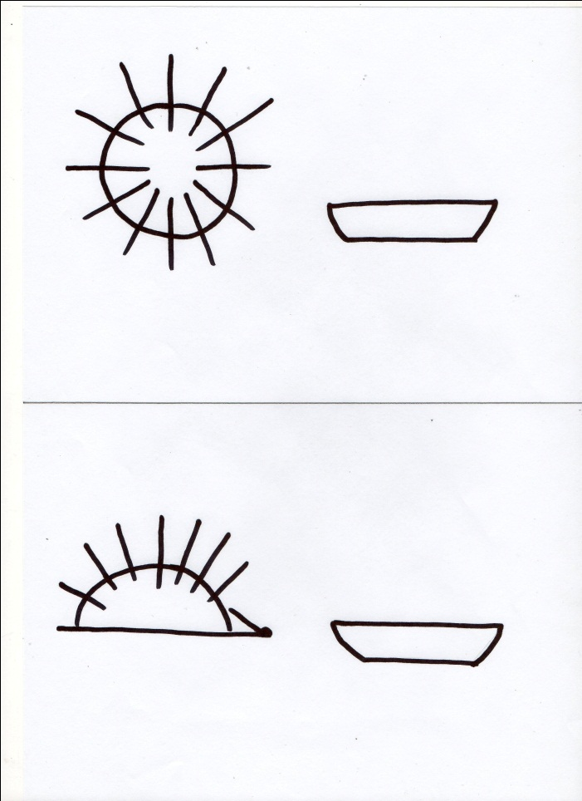**9. Пересказ по плану с наглядной опорой в виде графических схем.** 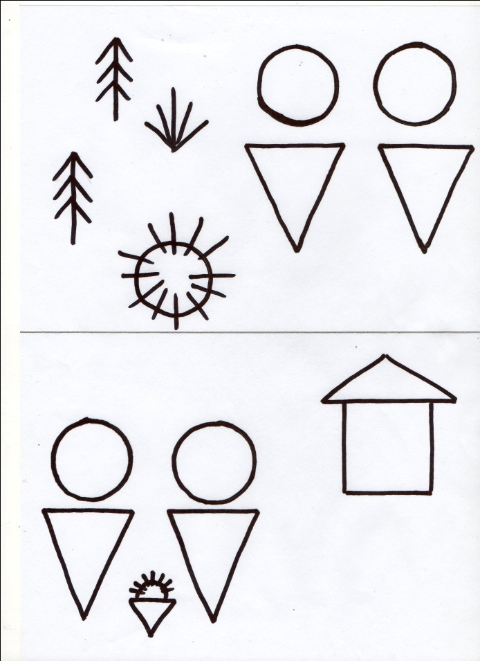

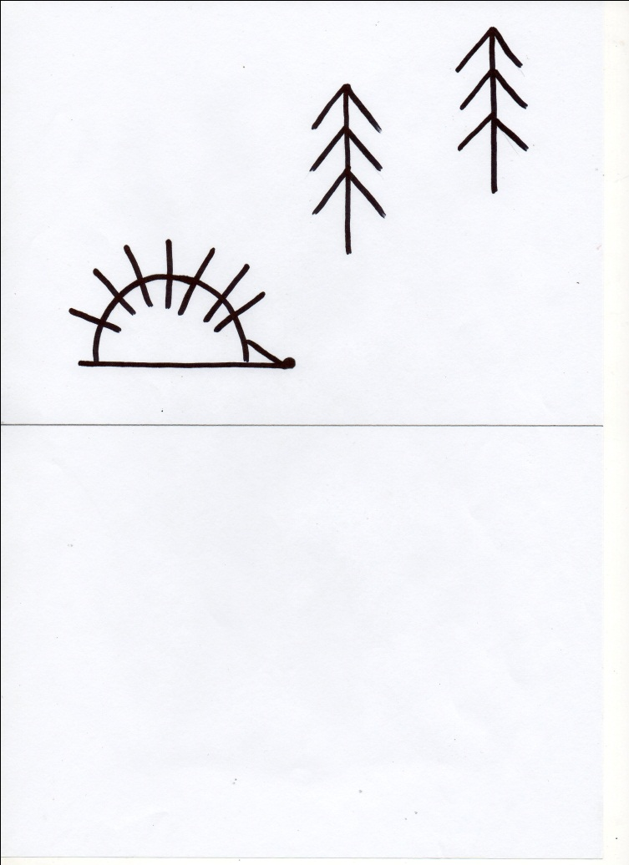

В.- А теперь расскажите историю про ежа. Схемы вам в этом помогут. ( Принимают участие все дети по цепочке . В конце один ребёнок повторяет рассказ целиком )

**10.** **Изготовление панно «Ёж» ( пластилинография)**

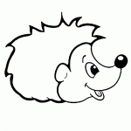Ну и напоследок, чтобы нашему ёжику не было скучно в лесу, давайте изготовим ему ещё много друзей – ёжиков. Для этого я раздам вам трафареты, а вам нужно будет закрасить ежей, но не красками ,а при помощи пластилина (пластилинография)

**11. Рефлексия**

**В. -** Чем мы сегодня занимались? Понравилось тебе, Серёжа составлять рассказ по схемам? А ты, Костя, что нового узнал? (Педагог положительно оценивает деятельность на занятии каждого ребёнка)